Многоагентная стохастическая модель восприятия политических процессов студенчеством Чеченской Республики (по данным 2015 г.)

М.Д.Розин¹, И.Н. Мощенко¹, М.В. Дебиев²
¹Южный федеральный университет, Ростов-на-Дону
²Грозненский государственный нефтяной технический университет
Аннотация: Данная работа является заключительной по мониторингу и моделированию социально-политических настроений студенчества Чеченской Республики, выполненными на основе опроса, проведенного в середине 2015 г. Объединяя ранее полученные результаты по расчету и анализу аффективных и когнитивных составляющих, выявлена полная иерархическая структура показателей политических установок. На первом уровне выявлено 6 параметров, которые сводятся к трем на втором, и двумерной матрице конфликтогенности на третьем уровнях. Последняя сформирована индексом аффективного восприятия политического порядка и показателем обобщенной политической активности. На базе этих составляющих конструируется индекс общей конфликтогенности, для чего используется психосемантическая модель, разработанная на базе концепции типичности, в рамках теории катастроф. При этом индекс общей конфликтогенности моделируется случайной величиной, функции распределения которой определялись методом Монте-Карло с использованием агентно - ориентированного пакета имитационного моделирования AnyLogic. Проведенный анализ и моделирование показали в целом по группе (81% опрошенных) невысокий уровень конфликтогенности 0,1-0,2 (по прямой шкале от 0 до +1). Высокое значение этого параметра (0,8-0,9) наблюдается у небольшой части (13%), которая и является группой риска относительно возможности развития протестных выступлений.
Ключевые слова: студенчество, г. Грозный, когнитивная составляющая, конфликтогенность, параллельная иерархическая структура, эмоциональное восприятие, политический порядок, матрица, функция распределения, многомерный анализ.

Данная работа является заключительной по мониторингу и моделированию социально-политических настроений студенчества Чеченской Республики, выполненными на основе опроса, проведенного в середине 2015 г. В анкетировании участвовало 107 студентов 2 и 3 курсов. Грозненском государственном нефтяном техническом [1-3]. Полный социальный портрет респондентов дан в [1], здесь приводить не будем. Отметим только, что по основным характеристикам наша выборка была типична для данного учебного заведения, а по национальному составу – для всей Республики.
Проведенное исследование являлось частью большой комплексной работы по анализу латентной конфликтогенности и выявлению групп риска возникновения протестных процессов среди студенческой молодежи различных субъектов Северного Кавказа. Структура разработанной и апробированной анкеты подробно изложена в общем виде в [4], а для конкретной исследуемой аудитории в [1-3]. Мы исходили из теории аттитюдов, в соответствии с которой любая политическая и социальная установка складывается из трех взаимосвязанных компонент: когнитивной (что знаю), аффективной (что чувствую) и поведенческой (что делаю или буду делать) [5-7]. Исследователей интересует в первую очередь прогноз поведенческой составляющей, в частности возможной протестности. Напрямую такие вещи плохо поддаются непосредственному измерению. В нашу задачу входило определение когнитивной и аффективной компонент социально-политических установок и выявление через них латентной конфликтогенности и протестности [5], в соответствии с чем, анкета состояла из двух больших блоков. Первый был связан с анализом эмоционального восприятия молодежью политической жизни. Исследование осуществлялось по одной из проективных технологий - семантическому дифференциалу Ч. Осгуда [8,9]. Подробно используемые для этого вопросы и методика обработки первичных данных приведены в [1,2,10]. Отметим, что для интерпретации полученных результатов использовалась ранее разработанная в рамках теории катастроф психосемантическая феноменологическая модель [11,12]. Входные параметры модели – относительные расстояния в семантическом пространстве между образами восприятия реальных политических порядков и идеальными конструктами. В качестве последних выступали образы идеальных крайне положительного и крайне отрицательного порядков. На выходе модель позволяла получить уровни эмоционального восприятия местной и центральной власти. Расчеты проводились как по усредненным семантическим портретам [2], так и на индивидуальном уровне для каждого респондент [10]. Вычисления индивидуальных уровней эмоционального восприятия проводилось на базе пакета многоагентного моделирования AnyLogic, реализующего метод Монте-Карло решения дифференциальных уравнений психосемантического феноменологического приближения [10,12]. В конечном итоге рассчитывались функции распределения уровней эмоционального восприятия местной и центральной политической власти по респондентам, приведенные в [10].
Второй блок анкеты был посвящен когнитивным установкам, которые выявлялись прямым опросом по тестовому методу. При этом один большой вопрос о латентной конфликтогенности заменялся рядом более мелких вопросов о различных сторонах политической напряженности. Всего было использовано 14 признаков для такой оценки. Подробно результаты по этой части приведены в [1].
По полученным результатам был проведен параллельный иерархический факторный анализ, позволивший вскрыть внутреннюю структуру когнитивных политических установок [3,13]. В отличие от классического подхода факторизация проводится по отдельным группам, а не по всем полученным признакам. При этом группировка переменных осуществляется на основе социологического смысла, и каждая подгруппа сводится к одному либо двум факторам, описывающим 100% дисперсии данной совокупности первичных параметров. По выявленным факторам первого уровня вышеописанная процедура повторяется, получая факторы второго, а при необходимости третьего и т.д. уровней.
Подробно полученная для исследуемого случая кластерная структура когнитивных политических индексов приведена в [3], схема которой изображена на рис. 1. К первому уровню относятся пять факторов, выявленных на базе первичных когнитивных признаках. На втором уровне они объединяются в два индекса: когнитивного восприятия политического порядка и обобщенной активности. К этому же уровню мы отнесли такие показатели, как уровни эмоционального восприятия местного и центрального политических порядков. Эти характеристики были рассчитаны в рамках психосемантической феноменологической модели по первичным признакам, полученным методом семантического дифференциала. Факторизацией эти два показателя объединены в индекс аффективного восприятия политического порядка, также отнесенный ко второму уровню.
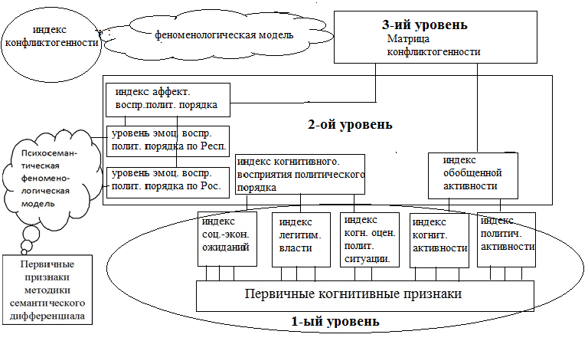
Рис.1 Блок-схема иерархии выявленных показателей конфликтогенности.
Следует отметить, что факторы аффективного и когнитивного восприятия политической власти отражают две стороны отношения к одному объекту. На групповом уровне эти параметры сильно похожи, как по средним и наиболее вероятным значениям, так и по внешнему виду функций распределения. При этом эмоциональное отношение в целом немного более положительное, чем декларируемое в анкете, но на индивидуальном уровне связь между ними практически отсутствует. Коэффициент парной корреляции 0,365. Принято считать, что аффективная составляющая любых социальных установок более тесно связана с поведенческим компонентом, чем когнитивная. Кроме того, при измерениях последняя больше подвержена эффекту искажения данных респондентами и менее объективно отражает ситуацию.
По этой причине для дальнейшего исследования уровня конфликтогенности рассматриваемой аудитории нами использовался индекс аффективного восприятия политического порядка <F_аффект>. На третьем уровне этот параметр совместно с индексом обобщенной активности <F_акт> образует двумерную матрицу конфликтогенности, полностью характеризующую (естественно в рамках проведенного анкетирования) риски протестных выступлений (см. Рис. 2).
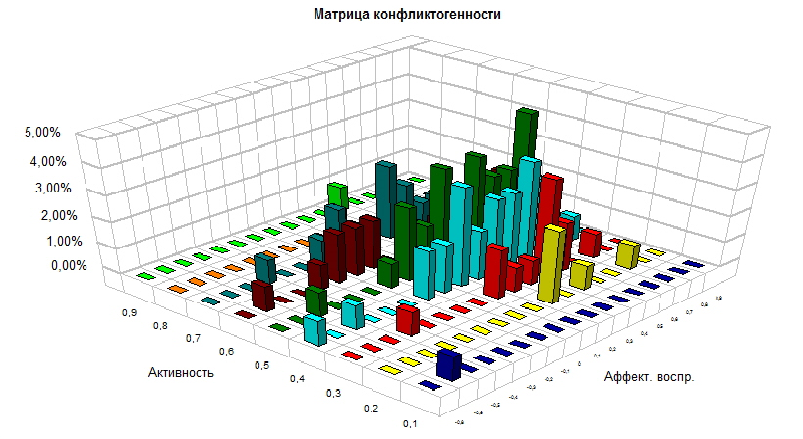
Рис.2 Матрица конфликтогенности.
Полная латентная конфликтогенность зависит от компонент матрицы. В линейном приближении эту общую конфликтогенность можно определить факторизацией индексов аффективного восприятия политической власти и активности. Полученная таким образом гистограмма приведена на Рис. 3. Здесь использовалась шкала от 0 (минимальная конфликтогенность) до +1 (наибольший возможный уровень). Следует отметить, что линейная модель дает очень грубую оценку конфликтогенности. Исходные характеристики имеют разную социологическую природу и даже измерены в разных шкалах: активность от 0 до +1, а уровень восприятия власти от -1 до +1.
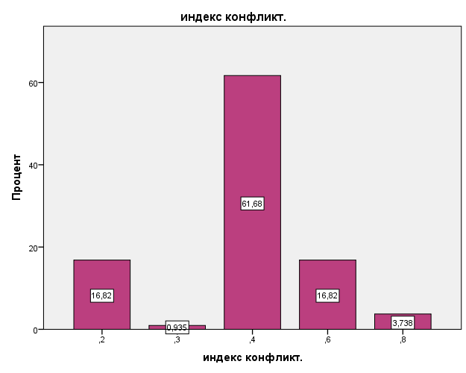
Рис.3 Гистограмма индекса общей конфликтогенности в линейном приближении. Среднее значение 0,4.
В линейном приближении обе составляющие матрицы примерно с одинаковым весом (положительным) входят в интегративный показатель. При этом положительная часть индекса восприятия усиливается по модулю, а отрицательная – уменьшается. По своему социологическому смыслу большие положительные значения политической активности в итоговом параметре должны усиливать как положительную часть восприятия, так и отрицательную. Другими словами, увеличивать функцию распределения эмоционального отношения к власти по модулю. Поэтому по причине малой адекватности особо обсуждать полученную линейную гистограмму (Рис. 3) не будем.
Правильную взаимосвязь уровня восприятия порядка и активности дает нелинейная модель, построенная нами на основе концепции типичной конкретизации этой взаимосвязи. Отметим, что для приведенных в [10] расчетов показателя аффективного восприятия политических порядков по первичным данным такая задача была решена с использованием ранее разработанной психосемантической феноменологической модели [11,12]. В задачах социометрии с помощью этой модели по двум управляющим параметрам можно определить типичную нелинейную зависимость одномерного актора. В рассматриваемом случае неизвестный заранее индекс общей конфликтогенности играет роль параметра порядка x. При этом управляющими параметрами будут рассчитанные индексы аффективной составляющей отношения к власти F_аффект и политической активности F_акт.
Основное уравнение модели одинаково в любой задаче [10-12]:
dr'/dt=-dF/dr’. (1)
При этом потенциал восприятия гладко зависит от вышеупомянутых индексов аффективной составляющей и активности, которые всегда заданы с некоторой погрешностью и имеют стохастическую природу. Из последнего вытекает, что F является некоторой функцией общего положения (в математическом смысле).
Как и в [10-12] для нашей задачи в качестве типичного потенциала можно взять полином четвертой степени:
F=(1/4)r’⁴ -(1/2)ar’² –br’, (2)
где феноменологические параметры a, b и параметр порядка r’ в окрестности исследуемой точки диффеоморфно связаны с индексами аффективного восприятия власти и активности, а также искомым уровнем общей конфликтогенности x.
По результатам проведенных численных экспериментов, нами был выбран следующий вариант вышеотмеченных диффеоморфизмов:
a= F_акт; b= F_аффект; r’=2m x-1. (3)
Масштабный фактор m определяется по калибровочным точкам (идеальным конструктам, для которых известны уровни конфликтогенности).
Следует отметить, что в использованной модели внешние управляющие параметры задаются не фиксировано, а являются случайными величинами, чем учитывается стохастический характер социологических измерений. На индивидуума всегда действуют неучтенные факторы, внося случайные погрешности, как в момент измерения, так и последующее время.

F_акт=<F_акт>+ξ₁(t); F_аффект=<F_аффект>+ξ₂(t); (4)
где <F_акт>, <F_аффект> - средние значения случайных величин, а ξ₁(t) и ξ₂(t) – два независимых некоррелированных гауссовских шума с нулевым математическим ожиданием. Дисперсии этих шумов определяют случайные погрешности внешних параметров. В соответствии с (3,2), случайными величинами будут феноменологические коэффициенты (a, b) и конфликтогенности F(r’,a,b), а также обобщенный параметр порядка r’. Поведение последнего (в смысле каждой конкретной реализации случайного процесса) описывается уравнением Ланжевена (1).
Для этой модели функция распределения индекса общей конфликтогенности рассчитывалась методом Монте-Карло с использованием агентно-ориентированного пакета AnyLogic. Для каждого респондента задавался набор идентичных агентов, индекс конфликтогенности которых описывался уравнениями (1-3).
Внутри набора средние значения индексов активности и аффективной составляющей восприятия задавались случайным образом с гауссовым распределением вокруг составляющих матрицы конфликтогенности, рассчитанных на предыдущих этапах (для данного респондента) по экспериментальным данным. Этим аппроксимировалась статическая погрешность измерений. Динамическая моделировалась использованием случайных шумов в (4).
На каждом временном шаге уравнение (1) решалось методом конечных разностей. В качестве начальных значений индивидуальных параметров порядка брался нуль, и расчеты продолжались до выхода статистических параметров на стационарный уровень.
Глобальная минимальность потенциала конфликтогенности и наличие постоянных возмущающих слагаемых в (4) гарантирует, что для каждого агента это будет стабильный устойчивый уровень, в отличие от детерминированной психосемантической модели. Там вычислительный процесс мог закончиться на метастабильном, или даже неустойчивом стационарном значении, и требовались специальные исследования этой проблемы
Получено, в частности, что окончательная погрешность задачи пропорциональна неопределенности в определении входных параметров модели, а динамические флуктуации влияют гораздо меньше. Что в свою очередь означает структурную устойчивость модели и типичность рассчитанной функции распределения для конкретной группы респондентов, представленной на Рис. 4. Ранее проведенные нами оценки, показали, что для обычного населения и используемого типа измерений максимальная неопределенность первичных данных около 5% [14]. Она и была заложена в модель. При этом рассчитанная дисперсия уровня конфликтогенности оказалась того же порядка.
Наиболее вероятный уровень общей конфликтогенности невелик, всего 0,1 (напомним, что вся шкала имеет диапазон 1, от 0 до +1). Таким значением характеризуется 46% опрошенных. Второй по доле респондентов (32%) уровень также мал, 0,2. Таким образом, подавляющее большинство (78%) исследуемой аудитории имеют невысокий уровень конфликтогенности, 0,1-0,2. Усредненное по всей группе значение немного больше, 0,27. Высокий уровень конфликтогенности (0,8-0,9) наблюдается у небольшой части (14%).

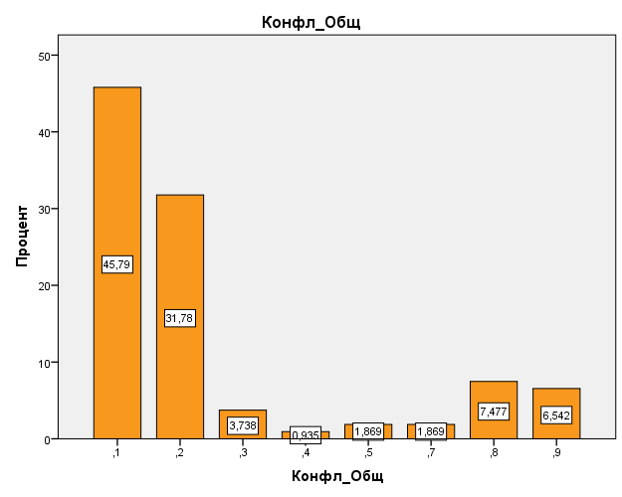
Рис.4 Функция распределения общей конфликтогенности. Нелинейная стохастическая модель. Среднее значение 0,27.

Общую конфликтогенность мы рассчитывали по индексам активности и аффективного восприятия политического порядка. При этом на основе первичных данных, полученных методом семантического дифференциала, строились модели эмоционального восприятия как местного, так и центрального политических порядков, а по ним уже определялся индекс аффективного восприятия. В последнем усреднены эффекты восприятия обеих уровней власти, поэтому имеет смысл посчитать индекс конфликтогенности отдельно, по отношению к Республиканскому и центральному политическим порядкам.
Расчеты были проведены по вышеуказанной методике, полученные функции распределения представлены на Рис. 5 и 6. Эмоциональное восприятие местного политического порядка более положительное, чем порядка по России в целом. В соответствии с этим уровень конфликтогенности по отношению к Республиканской власти (Рис. 5) ниже, чем по отношению к центру (Рис. 6), как по среднему значению (0,24 против 0,33), так и по всей функции распределения. При этом 81% (против 65%) респондентов характеризуются крайне низким уровнем 0,1-0,2. Высокий уровень конфликтогенности (0,8-0,9) наблюдается у лишь у 13% (против 22%) опрошенных.
Следует отметить, что в первую очередь нас интересуют респонденты с высоким уровнем конфликтогенности. Именно они наиболее сильно подвержены влиянию извне и являются благодатной почвой для формирования протестных выступлений. Учитывая специфику Чеченской Республики (мощная авторитарная местная власть), можно предположить, что в протестные выступления больший вклад будет вносить конфликтогенность по отношению к местному порядку. Не одобренные Республиканской властью протестные выступления против России в целом вряд ли будут происходить на местах. Поэтому к качестве показателя уровня конфликтогенности следует брать значения, полученные по отношению к местной власти.
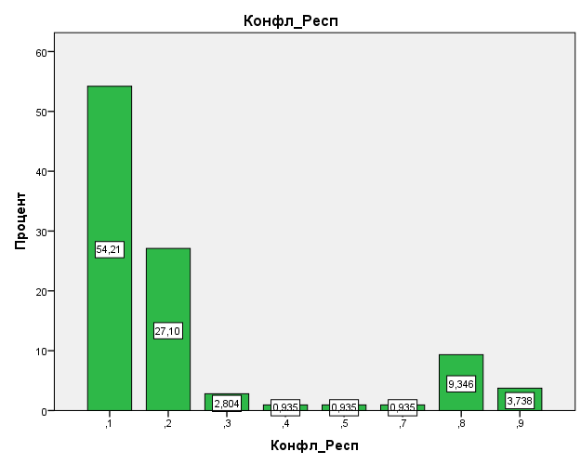
Рис.5 Функция распределения конфликтогенности по отношению к местной власти. Нелинейная стохастическая модель. Среднее значение 0,24.
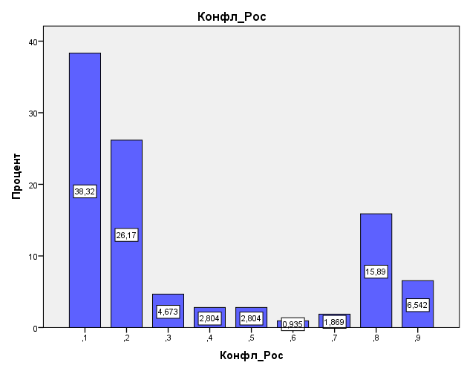
Рис.6 Функция распределения конфликтогенности по отношению к центру. Нелинейная стохастическая модель. Среднее значение 0,33.
Таким образом, проведенный анализ и моделирование показали в целом по группе (81% опрошенных) невысокий уровень конфликтогенности 0,1-0,2 (по прямой шкале от 0 до +1). Высокое значение этого параметра (0,8-0,9) наблюдается у небольшой части (13%), которая и является группой риска относительно возможности развития протестных выступлений.

Работа выполнена по гранту РФФИ № 14-06-00230а.

Литература
- Иванова М.И., Дебиев М.В., Дудаев М.М. Социально-политические настроения студенческой молодежи Грозного на начало 2015 года //«Инженерный вестник Дона», 2015, №4. URL: ivdon.ru/ru/magazine/archive/n4y2015/3460.
- Мощенко И.Н., Иванова М.И., Дебиев М.В., Дудаев М.М. Анализ эмоционального восприятия политического порядка студенчеством г. Грозного в 2015 г. // Инженерный вестник Дона, 2015, №4 URL: ivdon.ru/ru/magazine/archive/n4y2015/3435.
- Мощенко И.Н., Дебиев М.В., Дудаев М.М. Внутренняя структура политических установок студенчества г. Грозного (по данным 2015 г.) // Инженерный вестник Дона, 2016, №1 URL: ivdon.ru/ru/magazine/archive/n1y2016/3617.
- Иванова М.И., Мощенко И.Н., Бугаян И.Ф. Отношение студенчества РГСУ к политической жизни в конце 2013 года// Инженерный вестник Дона. – 2014. – № 2. URL: ivdon.ru/ru/magazine/archive/n2y2014/2560.
- Мощенко И.Н., Алботов А.М. Агентно-ориентированная модель конфликтогенности студенчества КЧР //Инженерный вестник Дона, 2015, №2 ч.2. URL: ivdon.ru/ru/magazine/archive/n2p2y2015/3177.
- Boella G., van der Torre L. Attributing mental attitudes to normative systems //Proceedings of the second international joint conference on Autonomous agents and multiagent systems. – ACM, 2003. – Pp. 942-943.
- Katz D., Stotland E. A preliminary statement to a theory of attitude structure and change //Psychology: A study of a science. – 1959. – V. 3. – Pp. 423-475.
- Osgood C.E. The nature and measurement of meaning // “Psychological Bulletin”, Vol. 49, No. 3, May, 1952. P.197 – 327.
- Tzeng Oliver C. S. A Quantitative Method for Separationof Semantic Subspaces // Applied Psychological Measurement, Vol. 1, No. 2 Spring, 1977. pp. 171-184.
- Дерлыш Д.В., Мощенко И.Н. Модели восприятия студенческой молодежью социально-политических процессов в Чеченской Республике // Актуальные проблемы моделирования, проектирования и прогнозирования социальных и политических процессов в мультикультуральном пространстве современного общества. (г. Ростов-на-Дону, 4 - 8 апреля 2016 г.) – Ростов н/Д: Изд-во СКНЦ ВШ ЮФУ, 2016. С. 102-110.
- Мощенко И.Н., Иванова М.И., Бугаян И.Ф. Типичные модели группового эмоционального восприятия политического порядка //Научное обозрение, 2013 г., №2. URL: sced.ru/ru/index.php?option=com_content&view=article&id=107%3Aq& catid=21&Itemid=18.
- Мощенко И.Н., Иванова М.И. Стохастическая интерпретация психосемантической феноменологической модели оценок социальных установок //Инженерный вестник Дона, 2015, №2. URL: ivdon.ru/ru/magazine/archive/n2y2015/2948.
- Мощенко И.Н., Бугаян И.Ф. Многоуровневая модель латентной конфликтогенности студенчества РГСУ (по данным на середину 2014 г.) Инженерный вестник Дона, 2016, №1 URL: ivdon.ru/ru/magazine/archive/n1y2016/3616.
- Иванова М.И., Мощенко И.Н. Разброс оценок когнитивной составляющей группового восприятия политического порядка. Инженерный вестник Дона, 2012, №1. URL: ivdon.ru/ru/magazine/archive/n1y2012/748.

References
- Ivanova M.I., Debiev M.V., Dudaev M.M. Inženernyj vestnik Dona (Rus), 2015, №4. URL: ivdon.ru/ru/magazine/archive/n4y2015/3460.
- Moshchenko I.N., Ivanova M.I., Debiev M.V., Dudaev M.M. Inženernyj vestnik Dona (Rus), 2015, №4 URL: ivdon.ru/ru/magazine/archive/n4y2015/3435.
- Moshchenko I.N., Debiev M.V., Dudaev M.M. Inženernyj vestnik Dona (Rus), 2016, №1 URL: ivdon.ru/ru/magazine/archive/n1y2016/3617.
- Ivanova M.I., Moshchenko I.N., Bugayan I.F. Inženernyj vestnik Dona (Rus), 2014, №2. URL: ivdon.ru/ru/magazine/archive/n2y2014/2560.
- Mochtchenko I.N., Albotov A.M. Inženernyj vestnik Dona (Rus), 2015, №2 p.2. URL: ivdon.ru/ru/magazine/archive/n2p2y2015/3177.
- Boella G., van der Torre L. Proceedings of the second international joint conference on Autonomous agents and multiagent systems. ACM, 2003. Pp. 942-943.
- Katz D., Stotland E. Psychology: A study of a science. 1959. V. 3. Pp. 423-475.
- Osgood C.E. “Psychological Bulletin”, Vol. 49, No. 3, May, 1952. pp.197 – 327.
- Tzeng Oliver C. S. Applied Psychological Measurement, Vol. 1, No. 2 Spring, 1977. pp. 171-184.
- Derlysh D.V., Moshchenko I.N. Aktual'nye problemy modelirovaniya, proektirovaniya i prognozirovaniya sotsial'nykh i politicheskikh protsessov v mul'tikul'tural'nom prostranstve sovremennogo obshchestva. (g. Rostov-na-Donu, 4 - 8 aprelya 2016 g.). Rostov n/D: Izd-vo SKNTs VSh YuFU, 2016, pp. 102-110.
- Moshchenko I.N., Ivanova M.I., Bugayan I.F. Nauchnoe obozrenie, 2013, №2. URL: sced.ru/ru/index.php?option=com_content&view=article&id= 107%3Aq&catid=21&Itemid=18.
- Moshchenko I.N., Ivanova M.I. Inženernyj vestnik Dona (Rus), 2015, №2 URL: ivdon.ru/ru/magazine/archive/n2y2015/2948.
- Moshchenko I.N., Bugayan I.F. Inženernyj vestnik Dona (Rus), 2016, №1 URL: ivdon.ru/ru/magazine/archive/n1y2016/3616.
- Ivanova M.I., Moshchenko I.N., Inženernyj vestnik Dona (Rus), 2012, №1. URL: ivdon.ru/ru/magazine/archive/n1y2012/748.

